PERIGO ANDAIME EM CONSTRUÇÃO
NÃO APROVADO

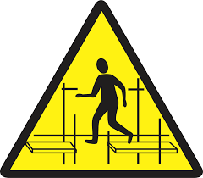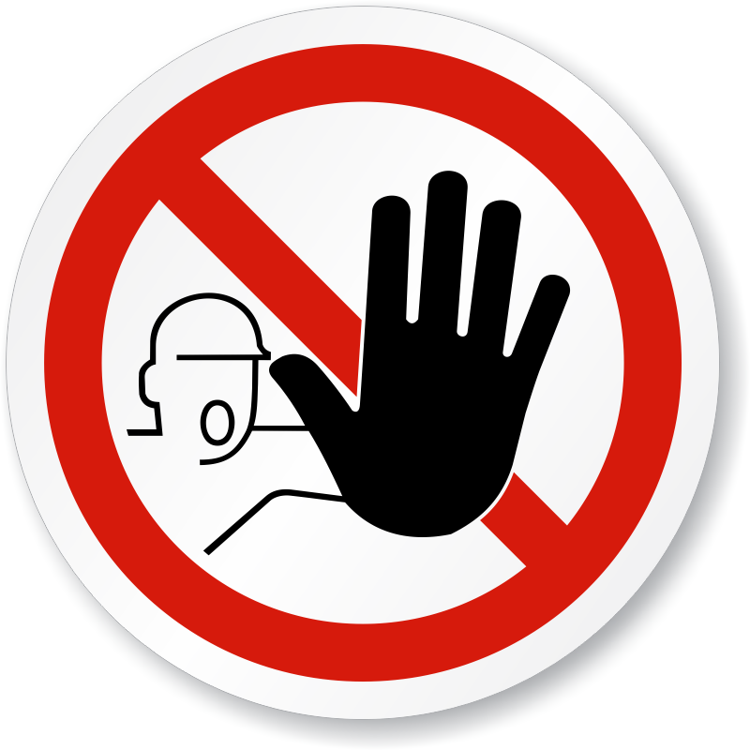

DANGER SCAFFOLD UNDER CONSTRUCTION
NOT APPROVED

Logotipo

